11月14日～19日 Jajarcot、Rukmu赴任地訪問 福島進 クリシュナ
Jajarcot
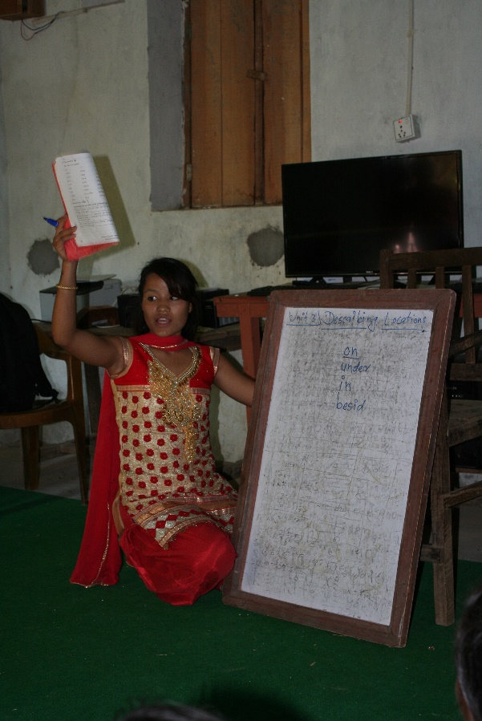
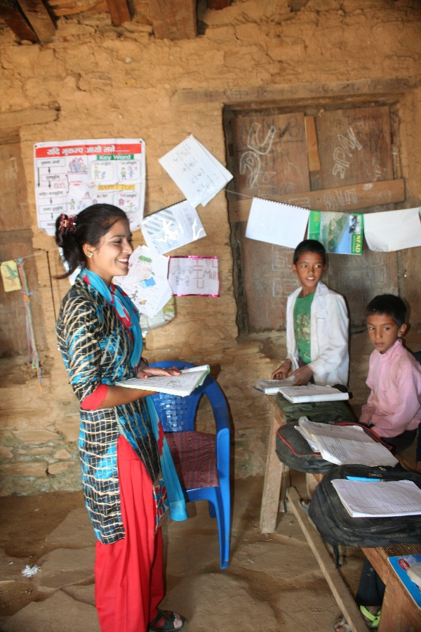
Premkalaさん（10期生）16日訪問 Sonyaさん（8期生）17日訪問
英語の授業
ネパール語の授業

Rukum
Premaさん（8期生）17日訪問
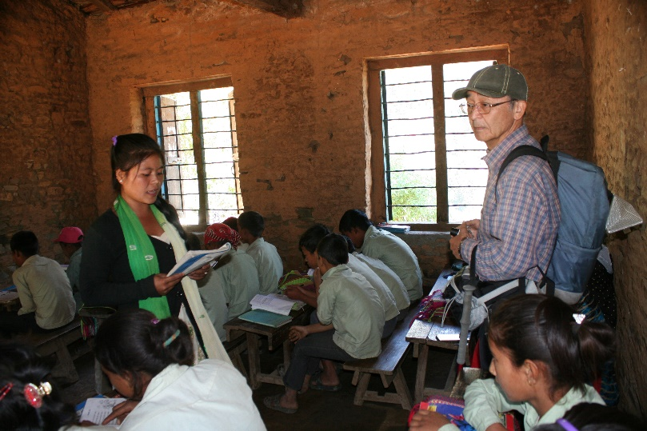

ネパール語の授業

17日 Gitaさん（９期生）19日訪問
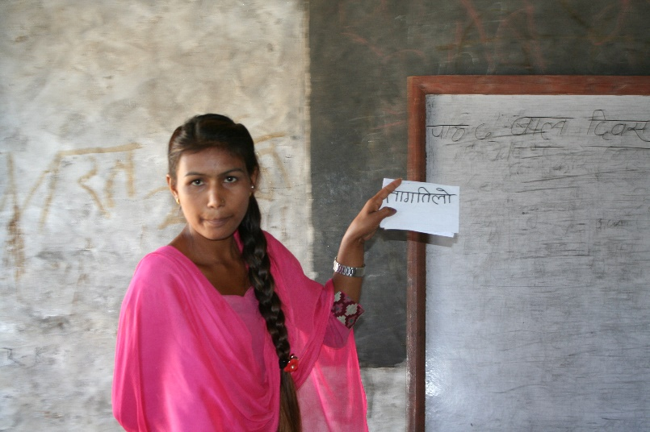

ネパール語の授業

